ИЗВЕЩЕНИЕ  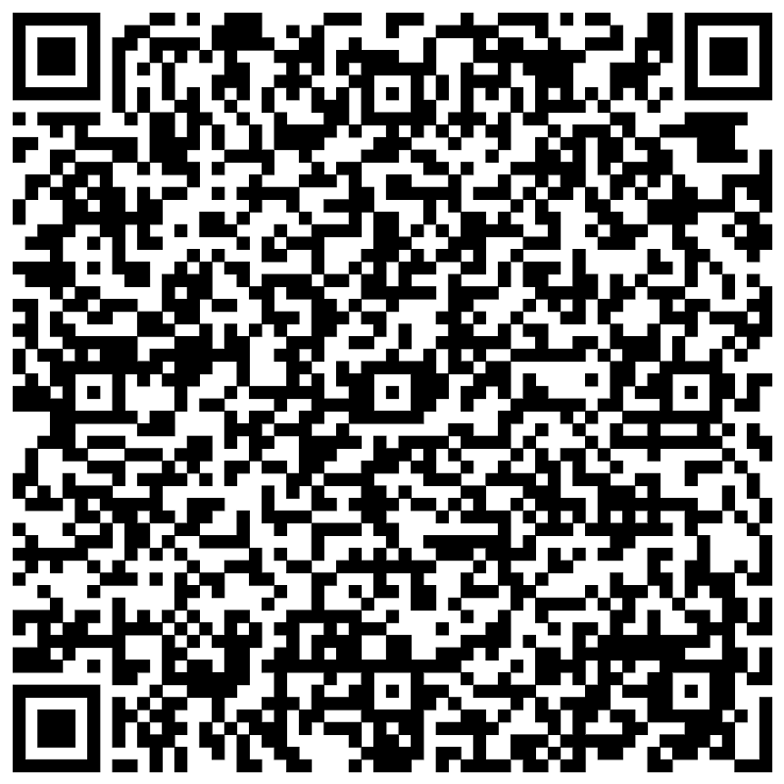  Кассир | Получатель платежа: Ассоциация СРО «МСКИ»  ИНН 6671993407 КПП 667101001  р/с 40703810916000080822 в УРАЛЬСКИЙ БАНК ПАО СБЕРБАНК  г. ЕКАТЕРИНБУРГ БИК 046577674, к/с 30101810500000000674
Ф.И.О. плательщика_____________________________________________________________
Адрес плательщика________________________________________________________
_______________________________________________________________________

 | ВИД УСЛУГ | Сумма, рубли
 | Взнос за прохождение стажировки: ФИО | 24 000 руб.00 коп.
Двадцать четыре тысячи рублей_______________________________
^{(сумма прописью)}

Плательщик «_____» ________________20___г.
^{(подпись плательщика)}

КВИТАНЦИЯ  Кассир | Получатель платежа: Ассоциация СРО «МСКИ»  ИНН 6671993407 КПП 667101001  р/с 40703810916000080822 в УРАЛЬСКИЙ БАНК ПАО СБЕРБАНК  г. ЕКАТЕРИНБУРГ БИК 046577674, к/с 30101810500000000674
КВИТАНЦИЯ  Кассир | Ф.И.О. плательщика_____________________________________________________________  Адрес плательщика_______________________________________________________  ______________________________________________________________________
КВИТАНЦИЯ  Кассир | ВИД УСЛУГ | Сумма, рубли
КВИТАНЦИЯ  Кассир | Взнос за прохождение стажировки: ФИО | 24 000 руб.00 коп.
КВИТАНЦИЯ  Кассир | Двадцать четыре тысячи рублей___________________________________  ^{(сумма прописью)}  Плательщик «_____» ________________20___г.  ^{(подпись плательщика)}

